湖南省森林火险天气
等级预报
2013年 第109期
湖南省气象科学研究所 分析：黄晚华

预计今晚到明天：全省森林火险天气等级为1级。
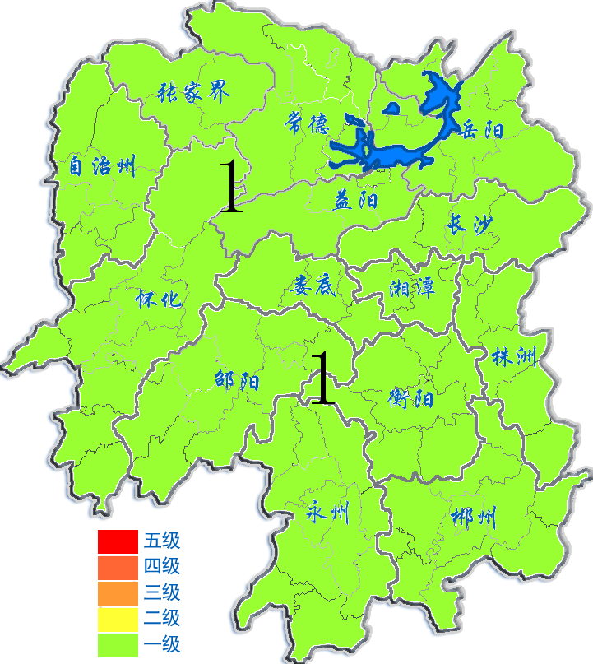
2013年4月19日

